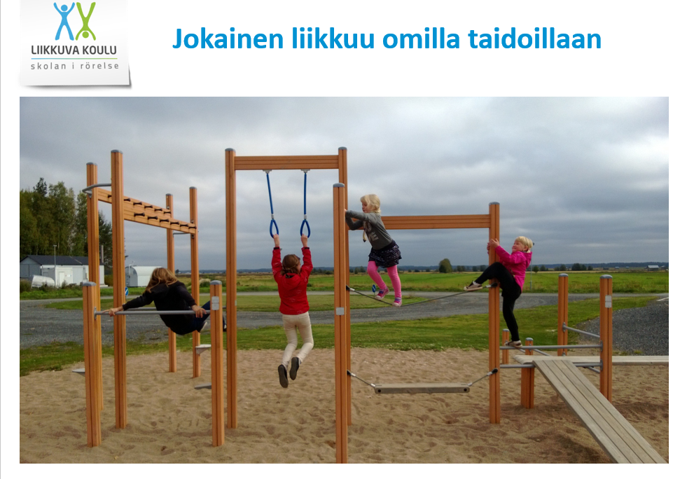

Halkosaaren koulun liikkuva koulu kehityssuunnitelma

Liikkuvan koulun ideologia
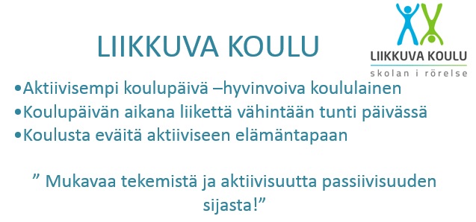

Tavoitteita ja perusperiaatteita:
- Passiivisuuden vastainen työ: Oppilaan aktiivisuuteen ja tekemiseen kannustaminen koulun kaikissa toiminnoissa;
- ”leikki on lapsen työtä”, kaikenlaisen aktiivisen tekemisen arvostus!
- Aktiivinen kansalainen, reipas ja toimelias nuori
- Yhtäjaksoisen istumisen vähentäminen
- Liike tunnilla ei ole pahasta
- Toiminnallinen oppiminen pedagogisena asiana
- Taukojumpat (toiminnalliset välipalat)
- liikuntaa 1-2h koulupäivän aikana

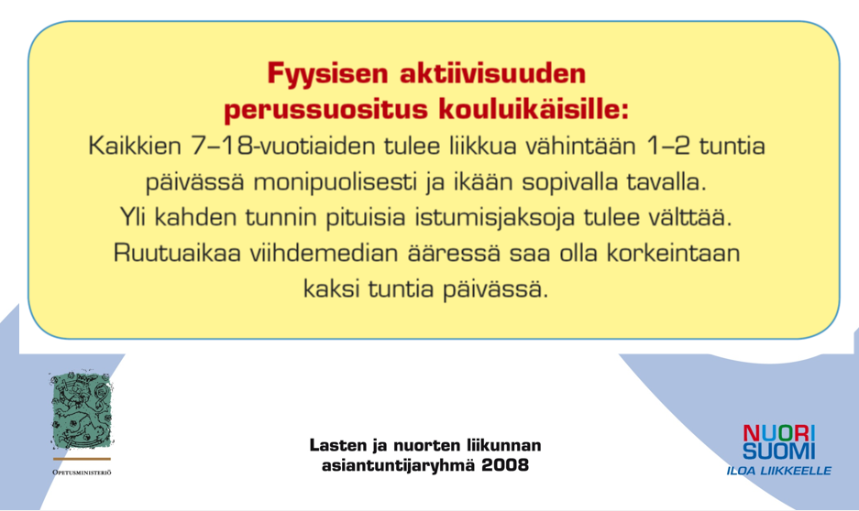
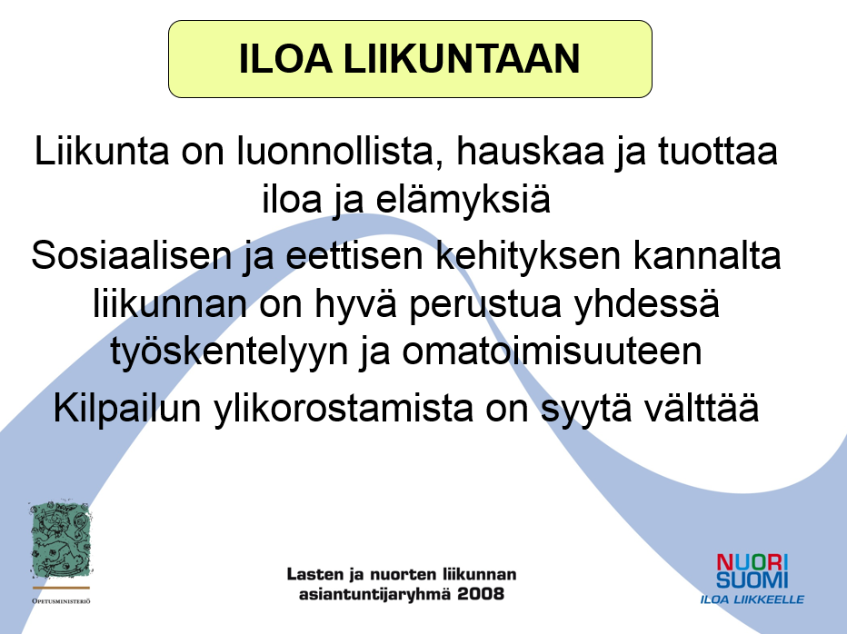

Toiminnan peruspylväät
- Kulttuurinen taso
- Oppilaan ja vanhemman taso; eväitä aktiiviseen elämään ja terveisiin elintapoihin
- Opettajataso; Pedagoginen taso ja toiminnallinen oppiminen
- Ympäristön kehitys; sisä- ja ulkotilat ja toimintojen muutos

Kulttuurinen taso
Koulun liikkuva koulu- toiminnan aloittaminen vaatii aina kulttuurisen tason ymmärtämistä. Kulttuuri tarkoittaa eräästä näkökulmasta jaettujen asenteiden, arvojen, tavoitteiden ja käytäntöjen kokoelmaa, joka on luonteenomainen instituutiolle, organisaatiolle, ihmisryhmälle tai yhteiskunnalle.
Kulttuurinen muutos tapahtuu hiljalleen. Tämä asia on hyvä tiedostaa. Taustalla on kouluorganisaation sisäisten arvojen kokonaisuus, joka on muodostunut sen toimijoiden yhteisestä ja jokaisen toimijan omasta historiasta. Tässä olennaisina osina ovat koulun arvot ja asenteet eri asioita kohtaan. Niiden muutos tapahtuu organisaatiotasolla hitaasti ja jokaisella yksilöllä eri tavalla. Tässä yhteydessä on olennaista tiedostaa, että kouluyhteisössä opettajia ja erilaisia arvostuksia on paljon.
Kulttuurisen tason muutoksen olennaisena osana on yhteisten tavoitteiden luominen. Halkosaaren koulussa nämä tavoitteet ovat olleet seuraavat:
- Yhteisöllisyys, yhdessä tekeminen ja yhteenkuuluvaisuuden tunne (Koulun oma logo)
- Työrauha ja yhteistyö koulussa
- Toisen kunnioitus ja reilu peli oppilastoimikunta valitsee reilun pelin kaverin
- Yhteisten sääntöjen noudattaminen ja hyvä kansalaisuus
- Hyvät elämäntavat –hyvät tavat!
- Istuminen ja toiminta opetuksessa; rytmit ja lapsen huomioiminen. Kun lapsi saa tehdä ja touhuta päivän aikaan riittävästi, auttaa se keskittymään ja viihtymään.
- Luonteva yhteistyö kaikkien kanssa: pelit ja leikit
- Sääntöjen mukaan toimiminen
- Kaveruuden ja ystävyyden tukeminen kaikkien kanssa toimeen tuleminen
- Terveet elämäntavat: nukkuminen, syöminen, liikkuminen sekä ruutuaika Hyvinvoiva koululainen Oppiva koululainen

Koulun kulttuurisella tasolla koko koulu toimii liikkuvan koulun tavoitteita tukien. Tämä strateginen valinta näkyy eri asioissa: miten opetamme, mitä valintoja teemme ja millaisia asioita arvostamme arjessamme. Konkreettisia asioita, joissa asia voi näkyä:
- aamunavauksissa,
- koulun tapahtumissa,
- retkissä,
- yökouluissa,
- opettamisessa ja pedagogiikassa,
- vanhempainilloissa jne.

Kulttuurisen muutoksen tekeminen vaatii yhteisten tavoitteiden tiedostamista ja luomista yhdessä. ”Liikkuva koulu” on strateginen tapa toteuttaa nykyistä työtä. Asioita tehdään tietoisena tämän strategisen valinnan mukaan.

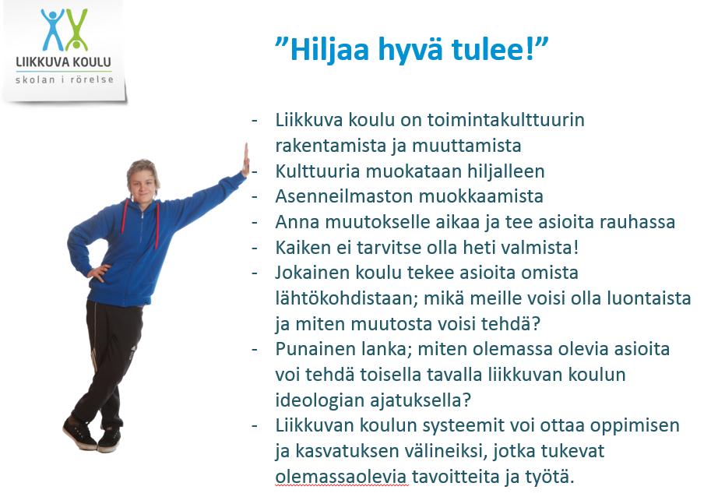
Tiedotus kulttuurinmuutoksen starttina
Kulttuurin muutos lähtee liikkuvan koulun asioiden tiedottamisella ja tiedostamisella. Aluksi tämä tehdään koulussa sekä oppilaille, opettajille että vanhemmille. Yksinkertaisuudessaan tämä tarkoittaa sitä, että kaikille kerrotaan mikä liikkuva koulu on ja mitä sillä tavoitellaan. Kyse on asian kertomisesta, mutta tässä yhteydessä on tärkeää, että kertomisessa on oltava ”myyntimiehen puhetta”, koska tavoitteena on, että asiaa kohtaan herää myönteinen asenne. Tätä kautta asiasta voi tulla arvo.
Aluksi:
- Tiedotus koulun oppilaille, opettajille ja vanhemmille siitä, että olemme ”liikkuva koulu”
Olennaista:
- Mitä liikkuva koulu tarkoittaa?
- Mitä tavoittelemme?
- Miksi? (Motivointi)
Muutosjohtaminen on tehtävä tietoisesti. Koulun toiminnan muutoksessa on hyvä muistaa, että kaiken on hyvä tukea koulun perustoimintaa –opetus- ja kasvatustehtävää. Halkosaaren koulussa tämä asia on tehty alusta alkaen tietoisesti. Tavoitteena on ollut hyvinvoiva koululainen. Tämä on tarkoittanut seuraavia asioita:
- Aktiivinen, toimelias oppilas
- Riittävä liikunta päivittäin
- Riittävä lepo ja uniaika
- Ruutuajan rajoittaminen
- Ruokailutottumukset ja ravintotietämys
- Terveet elämäntavat
Tiedotuksessa on hyvä korostaa liikkuvan koulun olevan ohjelma, joka tukee lapsen hyvinvointia, oppimista ja kasvamista. Nämä arvot ovat tärkeitä opettajille ja vanhemmille ja niiden kautta asian voi kaikki hyväksyä.

Oppilaan ja vanhemman taso
Tiedotuksen yhteydessä vanhemmat ja oppilaat saavat tietää mitä liikkuva koulu tarkoittaa ja heille muodostuu käsitys asiasta. Oppilaille ja vanhemmille kerrotaan mikä liikkuva koulu on.
Koulussa oppilaiden kanssa on hyvä käydä asiaa läpi koko koulu yhdessä tai erikseen luokittain. Oppilaalle asiaa voi tuoda esille monia eri kanavia pitkin. Olennaista on, että oppilaskin saa kuvan mistä on kysymys.
Oppilaiden ja vanhempien tasolla on myös olennaista saada aluksi aikaan myönteinen suhtautuminen asiaan. Liikkuvan koulun ajatus on lisätä liikuntaa koulupäivään, mutta olennaista on sitoa se koululaisen kokonaishyvinvointiin. Tämän kautta ajateltuna asialle tulee isompi merkitys. Liikunta on osa asiaa, mutta olennaista on, että jaamme arvon aktiivisesta, hyvinvoivasta oppilaasta –passiivisen ja huonosti voivan oppilaan sijaan. Tämä asia on jokaiselle oppilaalle myös tärkeä asia.
Tiedotus vanhemmille voi tapahtua vanhempainillan yhteydessä ja vanhempaintoimikunnan kanssa yhteistyössä asiaa on hyvä myös käsitellä ja viedä eteenpäin. Vanhempien kanssa tehtävä yhteistyö on kodin ja koulun välistä vuorovaikutusta. Kun tavoitteena on hyvinvoiva koululainen –hyvinvoiva kansalainen, saa asia suuremman mittakaavan.

Kodin ja koulun välisessä yhteistyössä voi seurata lasten:
- Kannustaminen koulumatkan kulkemiseen jalan tai pyörällä (Koulumatkan vaaranpaikkakartoitus ja liikennekasvatus)
- Uniajan toteutumista: seurantaa yhdessä ajoittain
- Liikunnan määrän mittaaminen ja seuraaminen
- Ruutuajan seuraaminen (Ruutuajan seuranta-lomake) ja rajoittaminen (Yhteiset sopimukset)
- Ruokailutottumukset: aamupala, lounas, välipala, päivällinen ja iltapala. Yhteistyö ruokapalveluiden kanssa: esim. välipalavihko.
- Läksyt ja rytmit
- Lapsen kannustaminen liikkumaan (Video Youtubesta: Pienet asiat ratkaisevat ja huippuaikuisen valmennusvideo)
- Urheilijavierailut: Tero Koskela, Tero Pitkämäki, Hannu Kangas ja Wilson Kirwa
Lasten ja kodin välisen yhteistyön on tarkoitus tukea tavoitetta, jossa pyrimme antamaan ”eväitä terveellisten elämäntapojen” toteutumiseen lapsen koko eliniällä.
Opettajataso
Opettajan työ on perinteisesti luokkasidonnaista. Tällä on oma historiallinen taustansa. Opettajalla on oma luokka ja hän toteuttaa ammattiaan sen kanssa omassa työssään. Opettaja tekee työtään aina omalla persoonallaan ja sen taustalla on myös vahvasti vaikuttamassa hänen omat arvonsa ja arvostuksensa eri asioita kohtaan. Käytännössä tämä näkyy konkreettisesti opettajan toteuttamassa pedagogiassa.
Liikkuvan koulun tavoitteiden juurruttamisessa on lähdettävä systemaattisesti tekemään työtä niin, että liikkuvan koulun tavoitteista ja arvoista voi tulla osa opettajan omaa toimintaa arjessa.
Liikkuvan koulun tavoitteiden ja periaatteiden ”ottaminen omakseen” ei toteudu välttämättä kaikkien opettajien osalta. Tämä on hyvä tiedostaa ja ottaa jokainen opettaja tekemään ”liikkuvan koulun”- asioita omalla tavallaan. Mahdollisuus toteuttaa omaa työtään omien arvostuksien kautta, on asia, joka on hyvä tiedostaa tässä yhteydessä. Kaikkien ei tarvitse innostua asiasta samalla tavalla –jokainen voi tehdä tätä omalla tasollaan.
Seuraavassa on hahmoteltu opettajan ”liikkuvan koulun” periaatteiden mukaisia tietoisuuden ja toiminnan tasoja. Niiden kautta jokainen opettaja voi hahmottaa oman toimintansa tasoa.
Opettajan tietoisuuden ja toiminnan tasot:
- Pronssitaso: Opettaja kuulee ja saa tietää mikä on liikkuva koulu. Hän tiedostaa liikkuvan koulun arvot ja perustavoitteet sekä hyväksyy ne yhteisinä arvoina.
- Hopeataso: Opettaja alkaa toimia liikkuvan koulun tavoitteiden mukaisesti. Opettajan arvot ja asenteet saavat aikaan jo kokeiluja ja tekoja liikkuvan koulun arvojen mukaan. Tämä voi näkyä yksittäisinä kokeiluina eri tavoilla käytännössä. Mielenkiinto eri asioita kohtaan on herännyt.
- Kultataso: Opettajan omat arvot ja asenteet ohjaavat hänen pedagogisia valintojaan. Hän käyttää toiminnallista oppimista työkalunaan omatoimisesti ja on kiinnostunut koko ajan itseohjautuvasti laajentamaan osaamistaan.

Tavoitteena on, että mahdollisimman moni opettaja voisi ottaa toiminnan omakseen. Haaste arvojen muutoksessa on kuitenkin kova. Aina kaikki eivät jaa kovin helposti samoja arvoja. Muutos on tehtävä hiljalleen ja asialle on annettava aikaa.

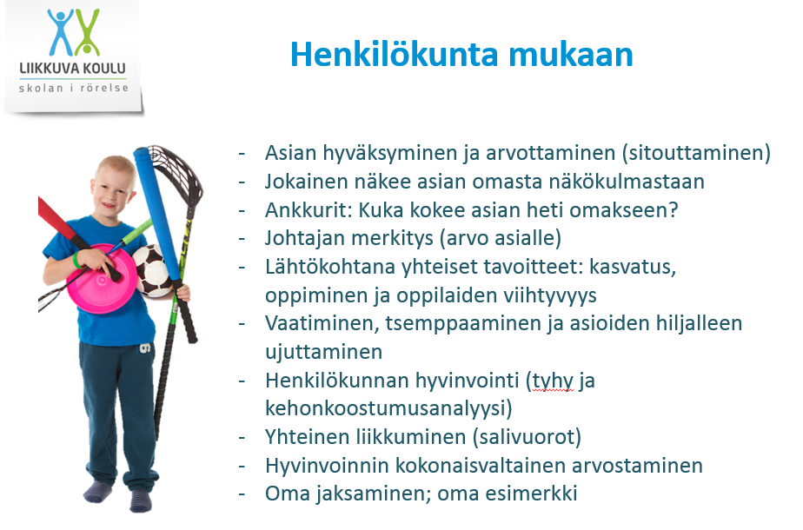

Ympäristön ja toimintojen kehittämisen taso
Toimintaympäristön muuttaminen liikkuvan koulun mukaiseksi on yksi koulun tavoitteista. Tämä tarkoittaa koulun fyysisten puitteiden muuttamista ja kehittämistä liikkumiseen kannustavaksi. Halkosaaren koulussa tämä on tarkoittanut sisä-ja ulkotilojen kehittämistä edelleen. 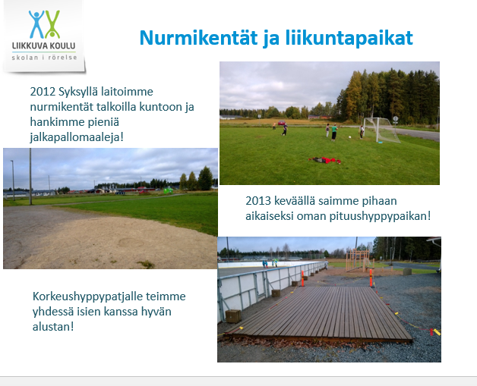
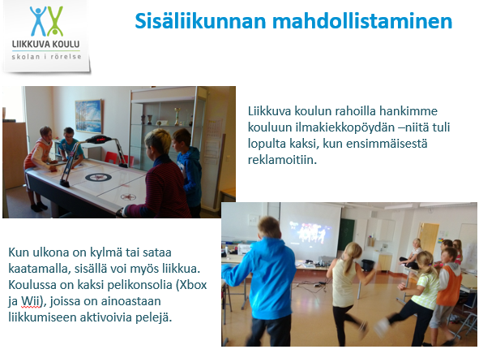
Fyysisen ympäristön kehittäminen on monesti kiinni koulun määrärahoista ja kunnan sekä kaupungin toiminnasta. Seinäjoen kaupungissa koulujen pihoja on pyritty kehittämään samalla kylien lähiliikuntapaikkoina. Vuonna 2014 valmistui myös kaupungin lähiliikuntaalueiden kehittämissuunnitelma, jossa jokainen koulu on saanut olla mukana.
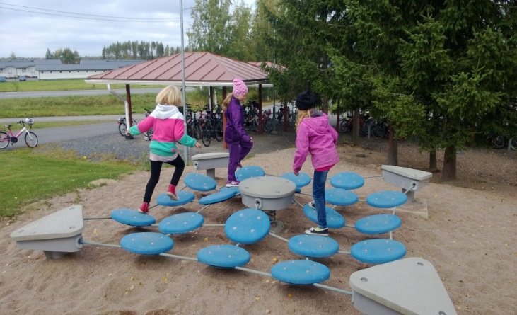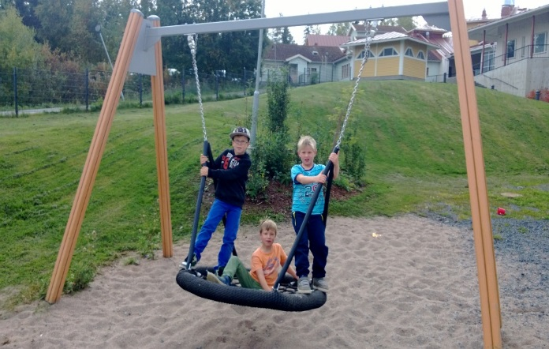
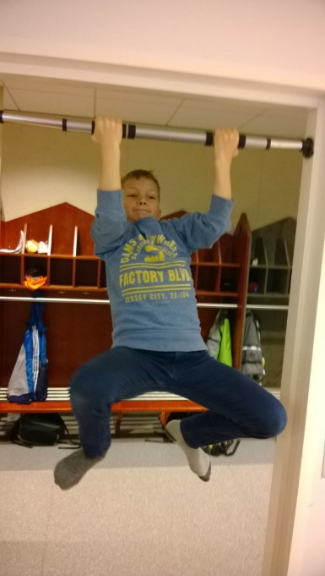
Fyysisen toimintaympäristön osalta Halkosaaressa on tehty paljon pieniä asioita, jotka eivät tarvitse niin paljon taloudellisia resursseja. Perusperiaatteena on huolehtia jokaisen luokan omista välituntivälineistä. Lisäksi koulu on huomioinut jokavuotisissa hankinnoissaan tarpeen mukaan yhteisten välituntivälineiden hankinnasta. Näitä välineitä on hankittu sekä sisälle, että ulos.
Yhdessä tekeminen osana yhteisöllisyyttä on myös yksi mahdollisuus kehittää koulun omaa pihaa. Halkosaaressa koulun pihaan on tehty yhdessä korkeushyppypatjalle alusta, jossa tekijöinä olivat oppilaiden isät.

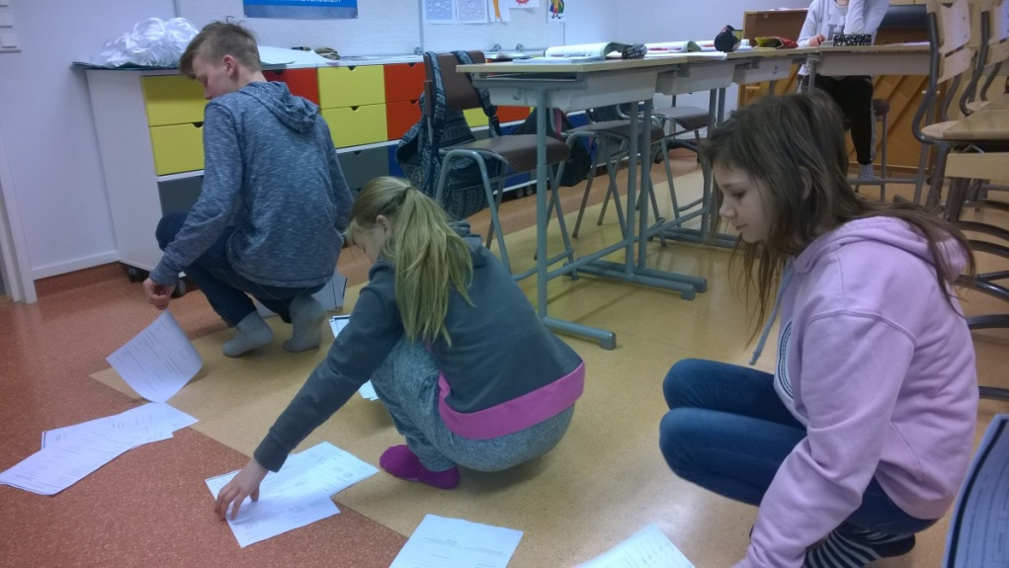

Tuntirakenteen muutos
Yksi toimintaympäristön muutos on koulun tuntirakenteen muuttaminen liikuntavälituntien mahdollistamiseksi. Tähän on erilaisia mahdollisuuksia. Halkosaaren koulussa tuntirakenne on seuraavanlainen:

PÄIVITTÄINEN TYÖAIKA HALKOSAAREN KOULUSSA

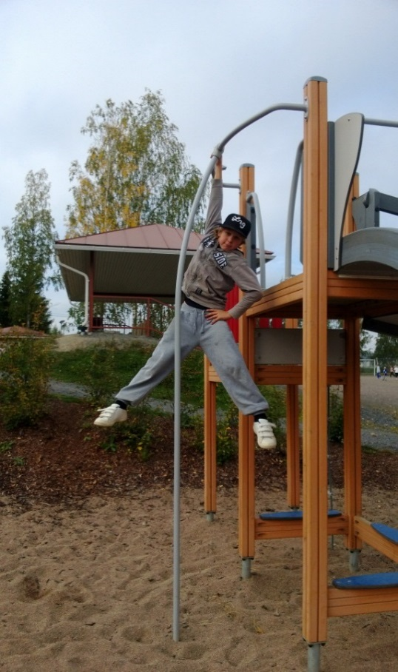
Tunti opetukseen välituntiaika
1. 8.00 - 8.45
2. 8.45 - 9.30
LIIKUNTAVÄLITUNTI 9.30-10.00 (½h)
3. 10.00 - 10.45
Ruokailuaika porrastetusti alkaen klo 10.45
VÄLITUNTI 11.00-11.15 (15min)
4. 11.15 - 12.00
VÄLITUNTI (15min)
5. 12.15 - 13.00
VÄLITUNTI (15min)
6. 13.15 - 14.00
7. 14.15 - 15.00
Mahdollisuus liikunnallisiin välitunteihin 1h 15min

Tuntirakenteen muuttaminen on kulttuurisen muutoksen osalta yksi merkittävä tekijä. Tämän muutoksen voi tehdä asteittain esimerkiksi ensin kokeilemalla asiaa, jonka jälkeen on hyvä kerätä palautetta ja kokemuksia asiasta. Halkosaaren koulussa kokeiltiin ensin muutaman viikon jakso ja sen jälkeen asiasta kerättiin palaute sekä oppilailta että opettajilta. Oppilaiden osallistaminen on asiassa tärkeä tekijä.
Olennaista muutoksessa on myös käydä arvokeskustelua kenelle tätä työtämme opettajina teemme ja minkälaisen arvon annamme oppilaiden palautteelle asiasta.
Toimintaympäristön muutoksessa tehtyjä asioita Halkosaaren koulussa:
- Välituntiliikunta ja sen kehittäminen; Liikkuva välitunti ½h 9.30-10.00
- Koulun piha-alueen kehittäminen lähiliikunta-alueena: pingispöytä, pituushyppypaikka, korkeushyppypaikka, nurmikenttien tekeminen jalkapallokentiksi (maalien hankinta)
- Välituntimaraton
- Reilu pelikaveri- stipendi jaetaan vuosittain koulussa

- Liikunnan välinehankinnat (sisä- ja ulkoliikuntavälineet): systemaattinen huolenpito välitunti- ja liikuntavälineistä. Asia huomioidaan budjetissa joka vuosi.
- Välituntiliikuttaminen (välituntiliikuttajat, Välkkärit) yhteistyössä päiväkodin kanssa, systemaattinen toiminta
- Välituntivälineet; huomioidaan budjetissa vuosittain, pidetään huoli niistä lukuvuosittain ja panostetaan niihin.
- Viidennen luokan Move- fyysisen toimintakyvyn seurantajärjestelmä (www.edu.fi/move)
- Kisojen katsominen ja salliminen (Arvo liikunnalle ja urheilulle)
- Koulun tuntirakenteen muuttaminen
- Luokkahuoneessa tapahtuva liikkuminen; välineet ja säännöt (
- Koko koulun aktiivinen osallistuminen erilaisiin liikunnallisiin tapahtumiin ja kilpailuihin
- Liikkuva lauantai; kodin ja koulun yhteistyössä toteutettu lasten ja aikuisten yhteinen liikunnallinen päivä
- Erilaisten liikkunnallisten teemojen toteuttaminen koulussa koko koulun yhteistyönä (esim.olympialaiset)
- Lasten ja aikuisten liikunnallinen lauantai (Jokavuotinen lauantai-työpäivä)
- Liikunnallinen luokkaretki
- Osallistuminen liikuntaseikkailuun ja muihin liikunnallisiin tempauksiin
- Kerhot (1-2 satujumppa, 3-4 liikuntakerho, 5-6 pallokerho)
- Jumppapallot tuoleina ja seisaaltaan koulun käyminen (tasapainolaudat)
- liikunnallinen joulukalenteri (oppilastoimikunta)
- Liikuntapäiväkirja liikuntaläksyt liikuntakerhot
- Plaston muovirekkoja pojille
- Tyttöjen keppihevoset ja hevostallit
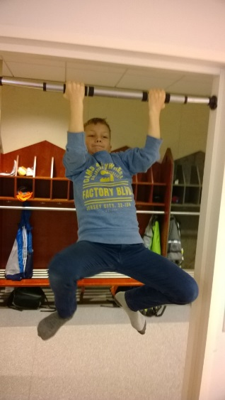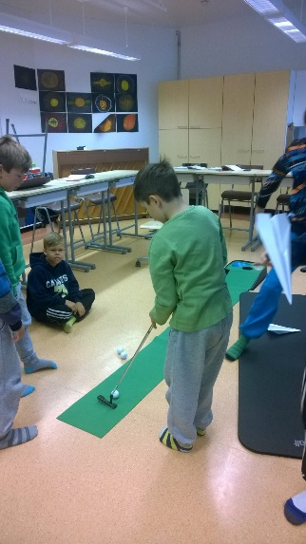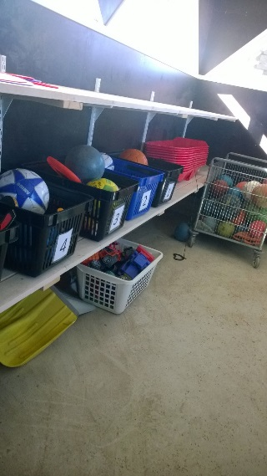
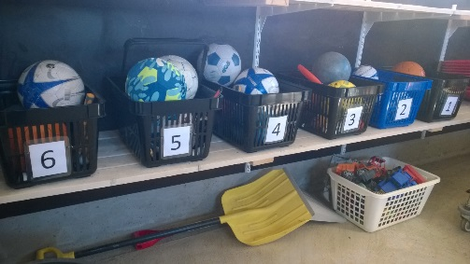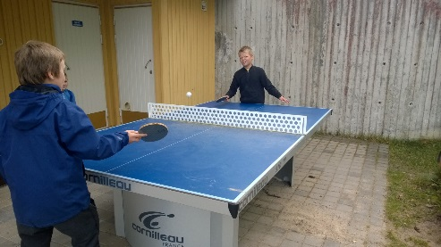
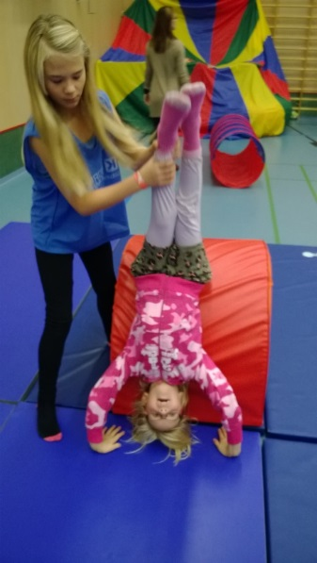
Välkkärit
Koulussa voi käyttää vertaisliikuttajia lasten liikuttamisen apuna. Näitä voidaan kutsua välkkäreiksi.
Tämä tarkoittaa sitä, että jollain systemaattisella tavalla organisoidaan oppilaiden välkkäritoiminta. Siihen on monenlaisia tapoja. Halkosaaren koulussa välkkäritoiminta on kuudesluokkalaisten vetämää vuosittain. Viidennen luokan keväällä heille on aina toteutettu välkkärikoulutus Pohjanmaan Urheilun ja Liikunnan toimesta.
Halkosaaressa välituntiliikuttamista tekevät kuudesluokkalaiset kahdesti viikossa koko luokan voimin. Toinen välituntiliikuttaminen on suunnattu koko koulun oppilaille ja toinen niistä on Satulinnan eskareille.
Välkkäritoimintaa on hyvä sovitella koulun kokoon suhteutettuna. Toteuttamistapoja voi olla erilaisia ja ne voivat vaihdellakin. Välillä koulussamme on pidetty toiminnassa taukoakin. Toisinaan juttu on vedetty useampana viikonpäivänä 3-4oppilaan toimesta vuorotellen. Toiminnassa voi vaihdella myös osallisuuden tasoja vapaaehtoisuudesta pakolliseen.
Välituntiliikuttaminen on mahdollista toteuttaa kokonaan tai osittain myös sisäliikuntasalissa. Koulun koko on hyvä huomioida myös tässä toiminnassa. Välkkäritoiminnassa on hyvä muistaa opettajien valvontavelvollisuus.
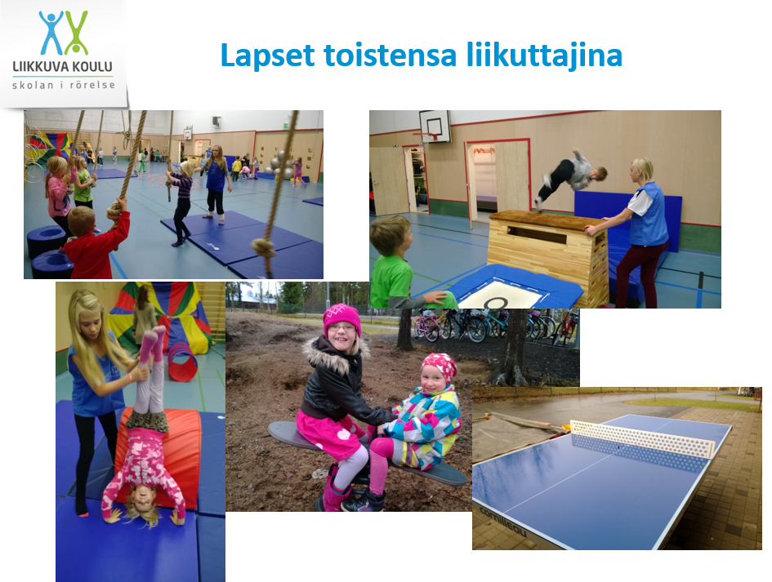
Liikkuva koulu kasvatuksen tukena
Liikkuva koulu on toimintakulttuuri, jossa arvostamme liikkumista ja terveitä elämäntapoja. Suhtaudumme itse näihin asioihin niitä korostaen ja asioita painottaen. Strateginen linjaus: teemme asioita liikkuvan koulun periaatteiden mukaan, mikäli mahdollista. Olennaista on, että liikkuvan koulun periaatteita voi ottaa oppimisen ja kasvatuksen välineiksi, jotka tukevat olemassaolevia tavoitteita ja työtämme.

”Punainen lanka on miten olemassa olevia asioita voi tehdä toisella tavalla liikkuvan koulun ideologian ajatuksella?”

Liikkuva koulu on kasvatuksen väline, jonka avulla voi opettaa...
- pettymysten ja erilaisten tunteiden hallintaa -itsetuntemusta
- sääntöjen oppimista ja kunnioittamista
- reilua peliä
- toisen kunnioittamista ja huomioimista (työrauha)
- hyvän kaveruuden pelisääntöjä
- yhteispeliä ja ryhmätyötä
- hyviä tapoja – hyviä elämäntapoja!
- erilaisuuden arvostamista
- yhteenkuluvaisuuden tunnetta, ME-henkeä ja yhteisöllisyyttä
- osallisuutta
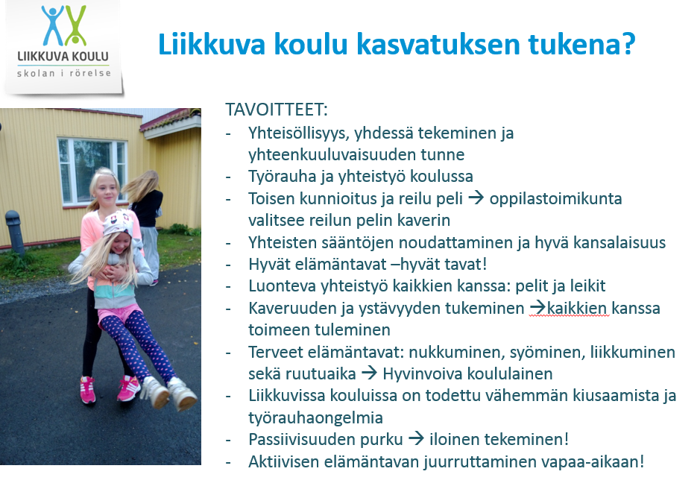
Kerhotoiminta ja liikunta liikkuvassa koulussa
Koulussa kerhotoimintaa voidaan suunnata opettajien toimesta eri asioihin. Halkosaaren koulussa kerhotoiminnassa on pyritty tietoisesti pitämään vuosittain liikuntakerhoja kaikille ikäluokille. Näitä on toteutettu erilaisina:
- Palloilukerho
- Liikuntakerho
- Satujumppa
- motoriikkakerho
jne.
Kerhotoiminta tukee lasten liikunnallisuutta. Tarkoitus on tarjota matalan kynnyksen kerhoja, joihin voi osallistua kaikki. Täten harrastaminen seurassa ei ole pakollista. Osalle tämä on riittänyt, mutta monelle on käynyt niinkin, että kerhon tai koululiikunnan kautta on herännyt mielenkiinto jotain harrastusta kohtaan. Tällöin on autettu ja ohjattu seuratoiminnan piiriin. Koulujen kerhot ovat kuitenkin taloudellisuusnäkökulma huomioiden hyviä asioita perheille. Lapsi voi harrastaa tutussa ja turvallisessa ympäristössä omassa koulussa.
Liikuntatunteja Halkosaaren koulussa on ollut toiselta vuosiluokalta lähtien 3h/vk. Ensimmäisellä ja toisella luokalla tunnit ovat koko luokan yhteisiä. Kolmannelta lähtien liikunta on järjestetty niin, että jokaisella luokkatasolla on ollut oman luokan yhteinen liikuntatunti. Tälle tunnille on tietoisesti asetettu ryhmäyttämisen tavoitteita. Ryhmähengen nostattaminen ja toisen huomioiminen peleissä, leikeissä ja yhdessä toimimisessa ovat olleet teemoja, joiden kautta tunteja on käyty läpi. Lasten omia toiveita leikin ja pelailun osalta on myös kuunneltu näillä tunneilla. Tämän yhteisen tunnun lisäksi kaksi muuta liikuntatuntia on liikuttu sukupuolisidonnaisesti tyttöjen ja poikien erillisillä liikuntatunneilla.

Liikkuvan koulun kehittäminen
Liikkuvaksi kouluksi kannattaa rekisteröityä. Tämän kautta jokainen koulu voi käyttää arviointityökalua, jonka kautta koulu näkee omia kehityskohteitaan. Tämä arviointityökalu kannattaa ottaa käyttöön jokavuotisena toimenpiteenä.
On hyvä muistaa, että kaikki asiat eivät toteudu tai toimi joka koulussa samalla tavoin –eikä välttämättä ollenkaan. Tämä on hyvä hyväksyä, kun puhutaan kehittämisestä. Tämä työkalu on kuitenkin hyvä itsearvioinnin osalta. Sen tekeminen saa aikaan pohdintaa:
- ”mitä me voisimme tehdä toisin?” tai
- ”mihin liikkuvan koulun osa-alueeseen me voisimme seuraavaksi panostaa?”
Tämä arviointi on hyvä tehdä opettajanhuoneessa yhdessä kaikkien toimijoiden kanssa. Toimintaa voidaan hiljalleen kehittää osa-alue kerrallaan yhteisten linjausten mukaan. Vuosisuunnitelman yhteydessä voi asettaa itselleen omia painopisteitä ja tavoitteita lukuvuodelle.
Toiminnan kehittämisessä on hyvä muistaa ”Hyvä hiljaa tulee”-periaate. Kulttuurin muutos koulussa on pitkäjänteistä työtä. Tärkeää on motivoida, innostaa ja kannustaa väkeä hommaan –ja tehdä liikkuvaa koulua yhdessä omalla tavallaan. Tässä vain mielikuvitus asettaa rajat.

Materiaalia innostamaan:

Videot:
- Youtube: Pienet valinnat ratkaisevat
- Youtube: Rehtorilla on asiaa
- Youtube: Stuck On An Excalator
- Youtube: Huippuaikuisen valmennus
- Youtube: Liikkuva koulu –videokilpailun highlights
- Lisää videoita hakusanalla liikkuva koulu Youtubessa

